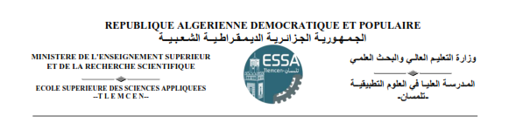
Direction des études

Fiche de Vœux
Orientation en 1ère année (second cycle)

Nom et Prénom :…………………………………….........................………………………………………
Date et lieu de naissance : ………………………………………………………………………………………
Classes préparatoires d’origine :……………………………………………………………………………..
N° de tél :…………………………………………………………………………………………………………………
Email :………………………………………………………………………………………………………………………
Je suis un élève ayant réussi le concours national d’accès aux grandes écoles et je choisi pour le second cycle une des filières ci-dessous par ordre de préférence : (Mettre 1 pour premier choix, 2 pour 2ème choix et 3 pour 3ème choix).
Filière | Numéro du choix
Electrotechnique

Automatique

Génie industriel

N.B. Fiche de Vœux à remettre au service de la scolarité avant le 05-09-2017
Date et Signature de l’élève

Notes importantes

1. L'orientation définitive des élèves dans les différentes filières sera effectuée par ordre de mérite selon le classement au concours national et en fonction des choix exprimés dans les fiches de vœux respectives.

2. L’élève doit nécessairement exprimer TROIS CHOIX dans l'ordre de priorité qu'il souhaite. Le choix d'une filière ne doit donc en aucun cas être répété, auquel cas l’élève sera déclassé à la dernière position du classement définitif.

3. La fiche de vœux est un document officiel et important. L’élève est donc tenu de présenter un choix responsable, mûrement réfléchi et surtout définitif.

4. Tout élève n'ayant pas déposé sa fiche de vœux avant la date limite perdra le bénéfice du choix. Il sera déclassé en dernière position et orienté d'office.

